Был красивый город на свете.И в нём жили люди.И, как все люди, они не замечали обычно красоты своего города.Но однажды сюда пришёл великий человек. Он сказал: «Удивительно. Эти точёные здания я мог бы унести на ладони. Они лёгкие, как музыка».И ещё человек что-то сказал, но сейчас никто не помнит этого.А я думаю, он, наверное, рассказал сказку.Вот такую:«Жила на свете семья великанов.
Папа, мама и маленький великанчик.Как все маленькие, великанчик любил играть. Но игрушки для него нужны были большие, великанские.И потому папа со всего мира, со всей земли приносил ему на ладони:Красивые дома с острыми крышами.Красивые замки с круглыми башнями.Храмы с весёлыми колоколами.
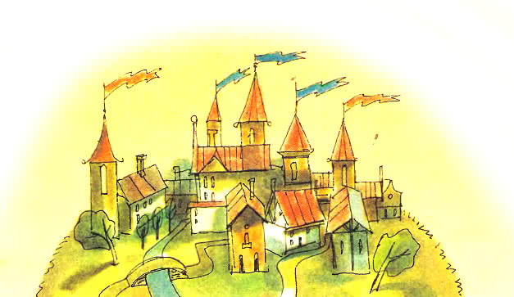
И весь день великанчик играл, играл с ними.А потом он вырос.И красивые замки и дома стали ему не нужны.Он ушёл и забыл про них, но прекрасный город остался.Теперь там уже живут люди. И как все обычные люди, они не замечают красоты своего города.Но когда приходит и приезжает кто-то чужой, он всегда говорит:— Какой игрушечный город. Его можно унести на ладони: он лёгкий, как музыка».Вам уже нравится этот город, и вы просите рассказать дальше.Ну что же. Я расскажу всю его историю.А вернее, историю того, кто в нём жил.Историю маленького великанчика.Что он любил.О чём думал.И как стал большим.
История перваяЯ даже не знаю, какую историю рассказывать первой.Самую страшную, самую грустную, самую весёлую?Ну, думаю, лучше всего сначала самую, самую простую.Итак, история самая простая.Однажды маленькому великанчику другой маленький великанчик сказал:— Пойдём к голубому морю пить солёную воду.— Солёную воду, — улыбнулся великанчик. — Наверное, это очень смешно?И они пошли туда, где очень смешно.
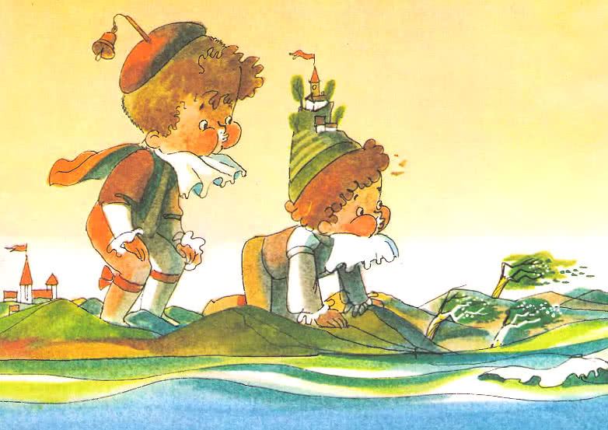
Мой маленький великанчик хотел пить сразу. Но другой маленький великанчик сказал:— Постой, постой! Разве ты не видишь на воде пенку? Надо её сначала сдуть.Мой великанчик не знал, что такое пенка. Он просто нагнулся и стал дуть.Дул, дул. Надоело.
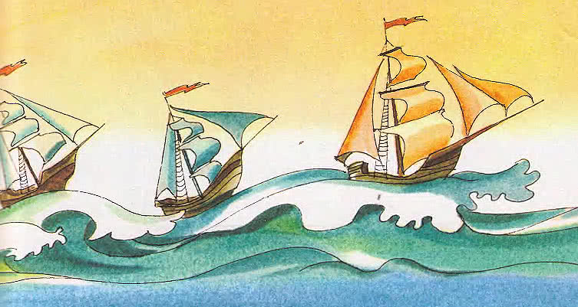
— Смотри, — сказал он другому великанчику и показал на небо. — Там тоже есть пенка, надо её сдуть.Теперь они оба подняли носы кверху и задули. Задули в четыре щеки. Так они дули весь день, и облака плыли туда, куда они дули.На запад.На юг.На север.На восток.Конечно, устали. Но зато вечером… Вечером всем и каждому стало ясно, почему ветер и почему плывут облака. Это потому, что какие-то великанчики дуют где-то. Дуют и дуют в четыре щеки.
История втораяКакую историю рассказывать второй, я тоже не знаю. Самую страшную, самую грустную?Итак, самая…Ого-го-го! А ты знаешь, каким огромным был маленький великанчик? Выше любой горы! Да, да! Но завидовать ему не надо. Ведь он был маленький, а все маленькие любят играть с животными: с телёнком, с котёнком с щенком.Огромный малыш тоже, конечно, хотел играть. Но как? Как? Все телята, все котята, все щенята казались ему просто муравьями. И потому он скучал, и скучал долгое-долгое время. И вдруг он встретил слона.— Вот, — сказал великанчик, — этот малыш мне нравится.\
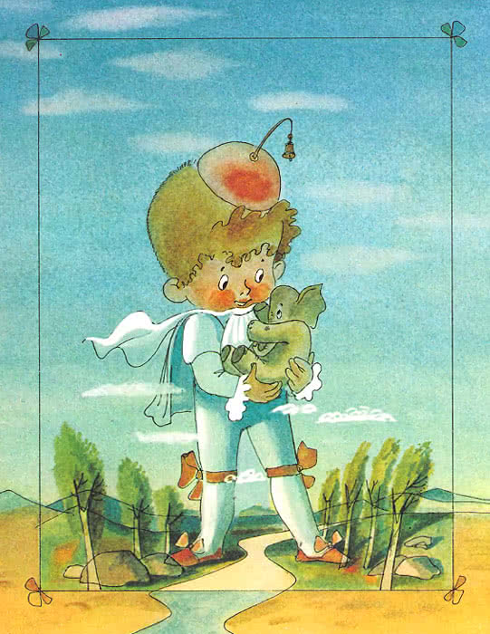
Тут он взял слона на ручки и стал качать:— Бай-бай, мой маленький, баю-бай, мой маленький.А мудрый слон улыбнулся. Улыбнулся и сказал:— Как всё-таки это хорошо — качаться на ручках!Все знают, что слоны — большие и мудрые. Но ведь и мудрому и большому тоже надо когда-то отдохнуть на ручках. Поэтому слон и сказал:— Спасибо тебе, великанчик. Я, наконец, отдохнул.И с той поры все большие и мудрые слоны ходили к великанчику отдыхать на его детских ручках.
История третьяТретья история тоже тревожит меня. Смешная или грустная она — я не знаю. Видимо, очень простая.Все маленькие мечтают быть кем-то. Маленький великанчик тоже мечтал. Вначале он мечтал быть пожарником, гасить над морем большой закат.Потом он мечтал стать фокусником. Прятать в ушах дома, дворцы. И наконец он захотел стать доктором.Это проще. Нужен только белый халат и трубочка.
Папа принёс ему самую большую трубу из оркестра. Великанчик взял её, посмотрел и стал слушать сердце.— А ну, малыш, — сказал он первому льву, — дай-ка я вас послушаю. Прекрасно! Такая великолепная музыка.И так говорил каждому:— Ах, музыка вашего сердца!А зверям это очень нравилось. Их сердца так хвалят! И потому все они шли к врачу-великанчику и просили:— Скажи что-нибудь о нашем сердце, добрый доктор.И доктор слушал и говорил, говорил. Но однажды он приложил трубку к груди тигра и сказал:— А вы знаете, малыш, ваше сердце молчит. Наверное, оно умерло.
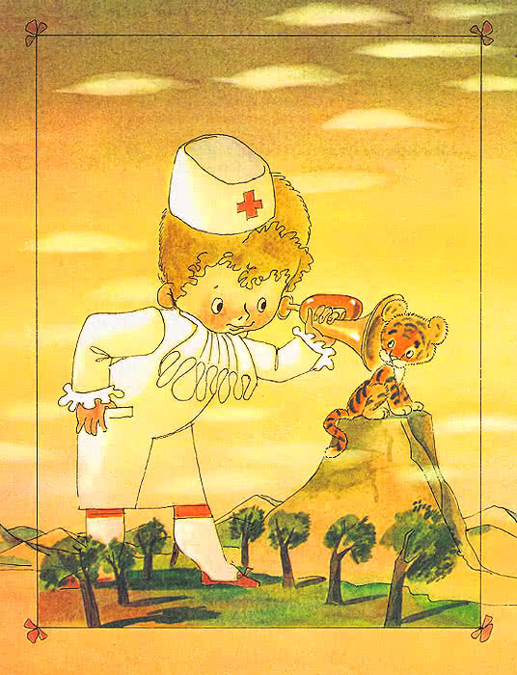
— Сам ты умер! — завопил тигр. — Я живой. Бегаю, прыгаю, рычу.Тигр рассердился и ушёл, и больше никто, никто уже не ходил к великанчику. И сегодня, наверное, было бы то же, но пришёл мудрый слон. Слон пришёл к великанчику и сказал:— Умерло не сердце. Умерла твоя труба, она устала и ничего уже не слышит.— Умерла, — сказал великанчик.— Да, — кивнул слон.И они подняли трубу. Накрыли и понесли. И больше не играла музыка. И слышно было, как в небе плыли облака.
История четвертаяНу, конечно, после такой сказки я знаю, что рассказать, — весёлое.Ха-ха! Хо-хо! Хи-хи! Хе-хе!Да-да. О том самом, о том, как великанчик смеялся.Ха-ха! Хо-хо! Хи-хи!! Хе-хе!И громкий же был тот смех! От него шпили слетали с башен. Трубы валились на землю, и крыши домов прыгали, как будто их без конца щипали.Ха-ха! Хо-хо! Хи-хи! Хе-хе!
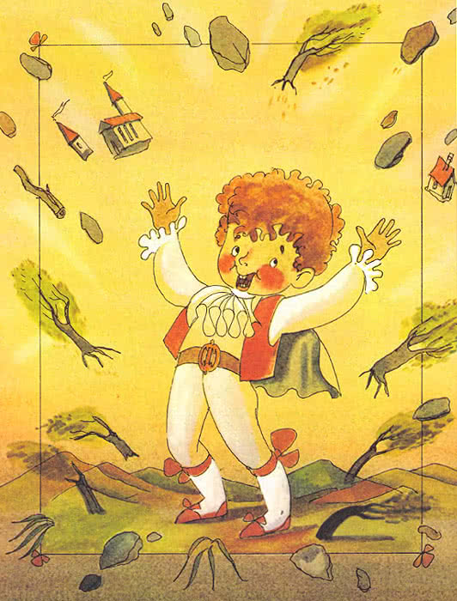
Конечно, всё это могло бы кончиться зем-ле-тря-се-ни-ем, но тут папа великанчика задумался.Нельзя малышу запретить смеяться. Нельзя. Заплачет.Но что же тогда делать?Подумал ещё папа и прикатил огромную-преогромную бочку. Теперь, если малыш хотел смеяться, он лез туда. Катался по земле и хохотал, грохотал, сколько хотел. Та великанская бочка и доныне жива в игрушечном городе: теперь из неё пьют квас.И это самый весёлый квас на свете. Стоит взрослому выпить его, как он начинает смеяться. А люди говорят: смотрите, как человек радостно хохочет. Ну точно глупый маленький великанчик.
История пятаяА теперь что рассказать. Вот, право, не знаю. Разве что посмеяться дальше.Ну, что же, ха-ха, хо-хо, хи-хи, хе-хе! Итак, слушай.Как-то у великанчика заболели зубы. Лечил он их, лечил — ничего не помогает. Ни грелка, ни зубные капли, ни соль, ни горчица.И хотя очень не хотел этого великанчик, но пришлось ему все-таки идти к врачу.— А-а, — сказал врач, — рот раскройте. Так, у вас в зубе дырочка.— Дырочка? — удивился великанчик. — Ну и что? Почему же она болит? Ведь в вашей печке тоже есть дырочка. Но она никогда не жалуется.— А-а, — сказал врач, — но в вашей дырочке что-то есть.И врач-великан взял щипцы. И вытащил, да вытащил оттуда… бегемота!
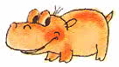
— Ох! — вздохнул великанчик-малыш. — Как же ты сюда попал?— Ох! — вздохнул бегемот. — Простите, нечаянно. Ночью я заблудился, вижу пещера. И вот…Великанчик расхохотался.— Значит, я просто спал с открытым ртом.— Да, да, — кивнул бегемот, — вы же маленький.И тогда, чтобы подобного больше не было, великанчик решился. Он выдернул зуб и подарил его бегемоту.— Вот тебе домик, — сказал он.Ну, а с открытым ртом поступили так. Каждую ночь родители вешали на него объявление: «Сюда вход строго воспрещён».И все звери были уже осторожны.— Это не пещера, — говорили они. — Здесь спит маленький глупый великанчик.
История шестаяНу, а теперь что рассказать? Или опять посмеяться?Помнишь сказку о том, как один горшок варил кашу. Каша заполнила дом и выползла на дорогу. Такие волшебные горшки были в старину в самом деле.Зачем? Для чего? А вот…Например, однажды мой великанчик воевал с другим великанчиком и долго не мог взять его город.Вот тогда он и призвал волшебника.— Мы, великанское величество, — сказал он, — сегодня не можем взять город. Сделай немедленно волшебный горшок.Волшебник поклонился и тут же вылепил волшебную посуду.А наутро во вражеский город отправились послы — папа с мамой.— Наш сын дарит вам свою кашу.Конечно, это вызвало великую радость у другого великанчика, и другой великанчик надел слюнявчик и сел за стол.
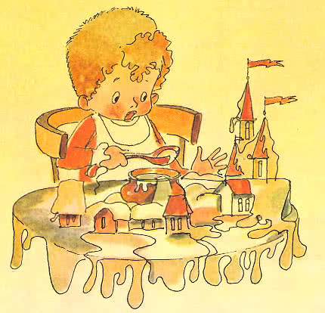
И, конечно, каша из горшка скоро выползла наружу и заполнила весь стол, весь дворец, весь город. Она даже залезла на самую высокую башню.И тогда над городом взвился манный флаг.— Ура, ура! — закричал великанчик. — Победа! Да здравствует горшок с манной кашей!И тут волшебный горшок прекращал варить. А великанчики садились обедать.Вот какие трудные войны, малыш, были когда-то.Чтобы стать настоящим воином, надо было съесть целый город манной каши.
История седьмаяКакая она? Опять на знаю.Трах-тарарах. Слышите? Какой гром, правда? А это и не гром — просто маленький великанчик играет в свою погремушку.Трах-тарарах. Всё своё маленькое детство он играл в неё. А потом, когда стал больше, решил детство забыть и забросил ту погремушку куда-то на Луну.Теперь великанская погремушка молчит, но иногда вспоминает о великанчике, и тогда: «Трах-тарарах!»
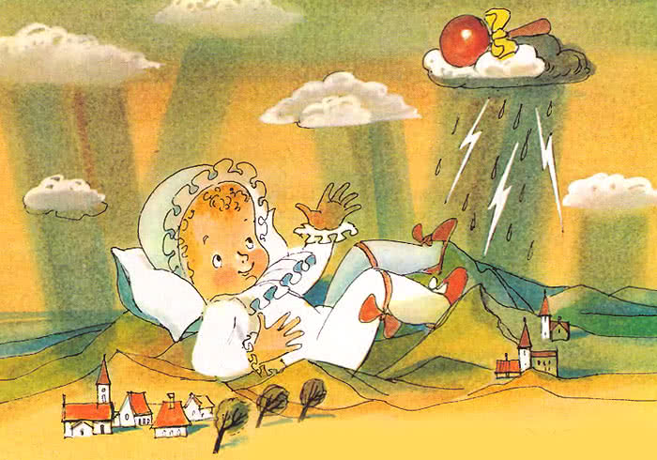
Страшный гром сотрясает небо.Ты боишься его? Не бойся. Не надо. Гром не страшная, а просто грустная вещь. Ведь это тоскует чья-то большая погремушка. А взять её некому. Все великаны выросли, а нам её не достать.
А это, конечно, история предпоследняяИстория о кораблях.Маленький великанчик делал бумажные корабли: белые шхуны, чёрные фрегаты, голубые бригантины.Каждое утро он осторожно опускал их на море и, подув в парус, махал рукой. И бумажные кораблики плыли. Плыли через море, через океан.
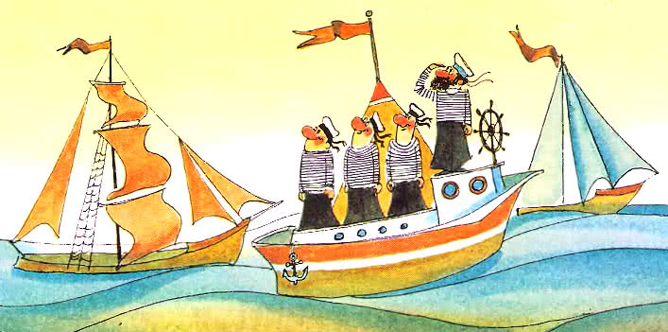
И где-то в море их обычно встречали люди, потерпевшие кораблекрушение.— О, — говорили они, — смотрите! Никак, корабль, и совсем пустой.И тут люди садились на бумажный кораблик и возвращались домой.Ну, а дома они всю жизнь потом только и рассказывали об этом чуде.И в самом деле, для моряков и поныне нет большего чуда, как переплыть океан в большом бумажном кораблике.Но с той поры, как великанчик стал большим, это уже никому не удавалось.
История последняяМного я рассказываю о великанчике. И ты, наверное, устал. Ведь ты маленький. А я говорю тебе о таких больших вещах. Ну что же, я кончаю. Кончаю тем, с чего начал. Игрушечным городом.А ты знаешь, что есть ещё в нашем городе, кроме красивых домов и зданий?.. Нет? Тогда слушай.Когда-то маленький великанчик очень любил делать вертушки. Эти вертушки стояли на каждом холме. А потом, когда на холмы пришли люди, они сказали:— Да это же замечательные вещи — ветряные мельницы. Они будут нам молоть зерно, качать воду.
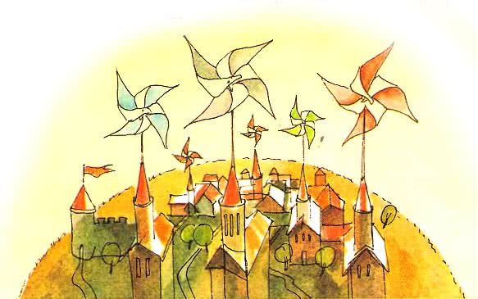
И долгие годы вертушки великанчика мололи зерно, качали воду. А потом люди сделали другие мельницы: паровые, электрические.Ветряные мельницы хотели уже убрать. Но самые умные подумали и оставили. Конечно, теперь это уже не мельницы, а опять просто игрушки. Вертушки.И до сих пор вертушки великана машут в нашем городе.А когда дети спрашивают взрослых, зачем они, что делают, взрослые, улыбаясь, говорят:— Отгоняют дурные сны от города.Малыш, если ты хочешь хорошо выспаться, приходи в город великанчика!
Иллюстрации Тржемецький Б.

